МИНИСТЕРСТВО ОБРАЗОВАНИЯ И НАУКИ РОССИЙСКОЙ ФЕДЕРАЦИИ

ФЕДЕРАЛЬНОЕ государственное БЮДЖЕТНОЕ

образовательное учреждение

высшего образования

«НОВОСИБИРСКИЙ ГОСУДАРСТВЕННЫЙ ТЕХНИЧЕСКИЙ УНИВЕРСИТЕТ»

_________________________________________________________________

Кафедра ССОД



**дисциплина**

Программные средства профессиональной деятельности

**ОТЧЁТ**

**по лабораторной работе №8**

**«Файловый ввод-вывод в виртуальных приборах»**

Факультет: АВТФ Преподаватель:

Группа: АТ-24 Кухто А.В.

Студенты:

Емельянов Н.С.

Бухаров А.В.

Вариант: 17

Новосибирск

2025

**Цель работы**

Знакомство с понятием файлов, освоение функций высокого и низкого уровня для работы с файлами.

**Ход работы**

1. Создайте прибор, который осуществляет запись значений двух сигналов в виде табличной строки в файл.

1.1. Поместите на блок-диаграмме цикл типа For, задав количество выполняемых итерации в 100. Разместите внутри цикла функции Sine и Cosine (палитра All Functions->Mathematics->Elementary->Trigonometric) и подайте на их входы значение счетчика итераций цикла, помноженное на число Пи и поделённое на 50 (для синуса) и поделённое на 25 (для косинуса). Выходы функций Sine и Cosine заведите на выходные туннели и разрешите им автоиндексацию.

1.2. Подайте значения выходных туннелей на функцию Build Array, проверьте при этом, чтобы функция не находилась в режиме Concatenate Input. Значения массива косинусоидального сигнала предварительно умножьте на константу 1.2.

1.3. Выведите получившийся двумерный массив на график Waveform Graph, а также на прибор Write Delimited Spreadsheet.vi (палитра All Functions->File). Задайте для этого прибора транспонирование входных данных. Также разместите на передней панели управляющий элемент Path для этого прибора. В свойствах управляющего элемента Path задайте возможность выбора и новых, и существующих файлов.

Задайте в управляющем элементе Path до запуска программы желаемый путь сохранения вашего файла с данными.

1.4. Исследуйте работу программы.

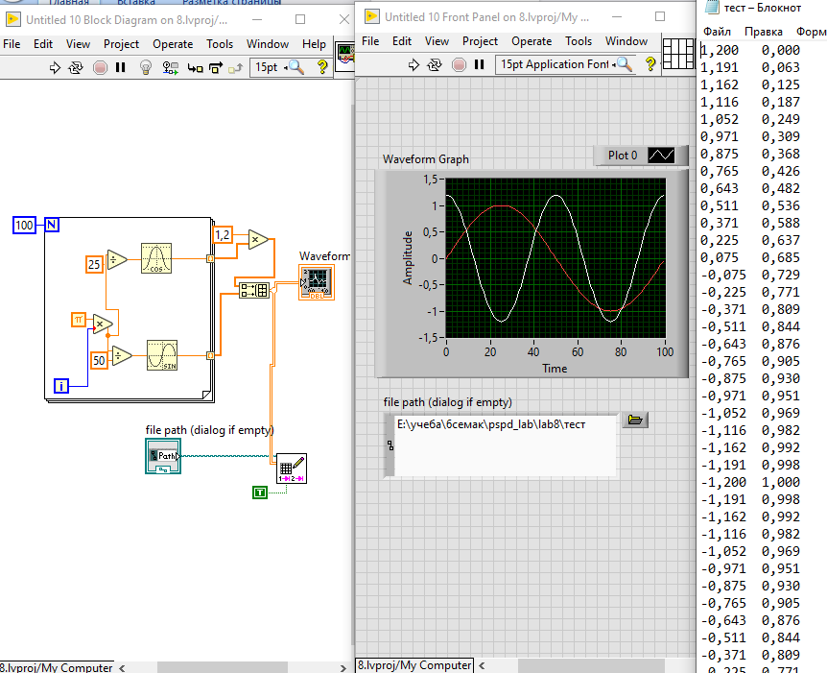

2. Создайте прибор, читающий из файла ранее записанные табличные данные, и показывающий их на графике.

2.1. Разместите на блок-диаграмме прибор Read Delimited Spreadsheet.vi, и соедините его выход двумерных данных с терминалом графика типа Waveform Graph. Также задайте значение входа транспонирования данных в какое либо значение.

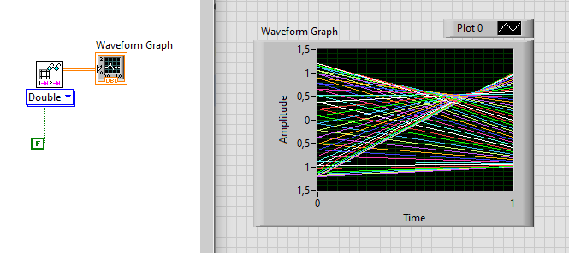

2.2. Запустите программу и прочитайте файл, в который ранее записали табличные данные. Проверьте работу программы при разных значениях параметра транспонирования данных для Read Delimited Spreadsheet.vi.

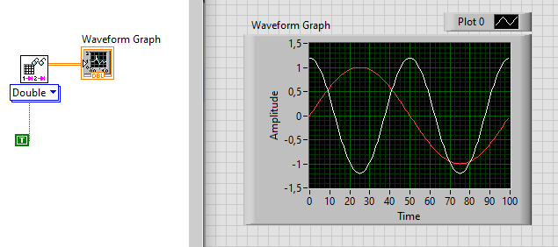

3. Создайте прибор, который записывает произвольную строку в файл.

3.1. Поместите на блок-диаграмму функцию Write to Text File из палитры All Functions->File. Создайте для входов file и text органы управления.

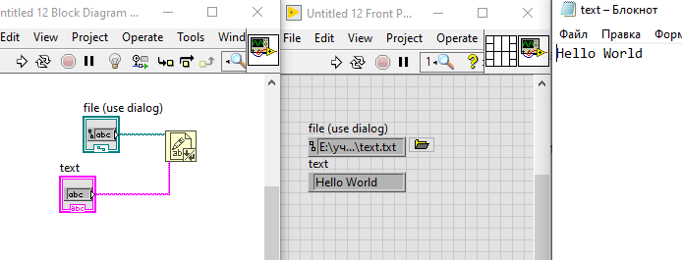

3.2. Изучите работу программы в разных ситуациях – запись в новый и существующий файл, отказ от записи в диалоге выбора файла. Как в этом приборе осуществить дозапись данных в файл? Как осуществить запись в заранее заданный файл, без вызова файлового диалога?

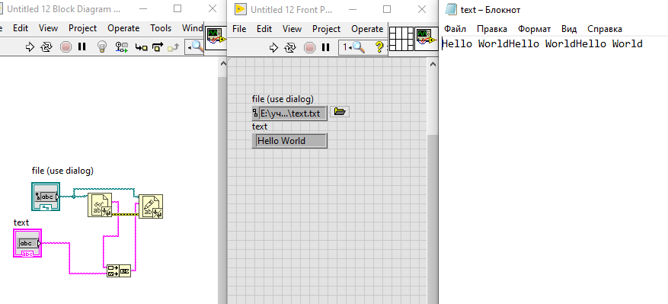

4. Реализуйте прибор для чтения строковых данных из ранее записанного файла.

4.1. Разместите на блок-диаграмме функцию Read from Text File, обеспечьте для него задание пути к файлу с терминала элемента ввода пути с передней панели, и вывод прочитанной строки – содержимого файла.

4.2.Прочитайте с помощью этой программы файл, записанный в предыдущем пункте.

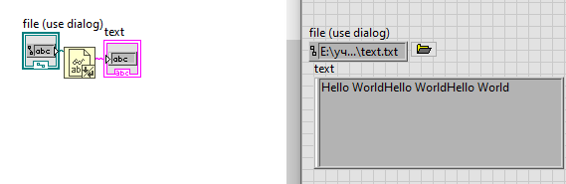

4.3. Как доработать этот прибор, чтобы с его помощью прочитать табличный файл и получить двумерный массив данных на выходе?

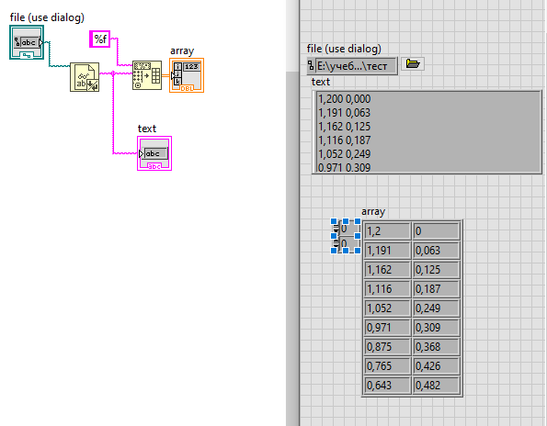

5. Создайте прибор для построчной записи в файл.

5.1. Разместите на блок-диаграмме функцию Open/Create/Replace File (All Functions->File). Задайте для неё поле для ввода пути к файлу, и константы операции (open or create) и доступа (write-only). Разместите далее конструкцию Case. Выход canceled функции Open/Create/Replace File подайте на селектор конструкции Case. В самой конструкции выберите ветку False. Внутри этой ветки разместите функцию Set File Position. Здесь же разместите цикл While. Реализуйте внутри этого цикла генерацию двух случайных чисел, отображение их на графике типа Waveform Chart, и запись в файл с использованием функции Format Into File. Задайте строку формата записываемых данных как %T;%f;%f\r\n. Предусмотрите временную задержку внутри цикла в 250 мс, и завершение цикла по нажатию на кнопку останова. В правой части блок-диаграммы, за пределами конструкции Case, разместите функцию Close File.

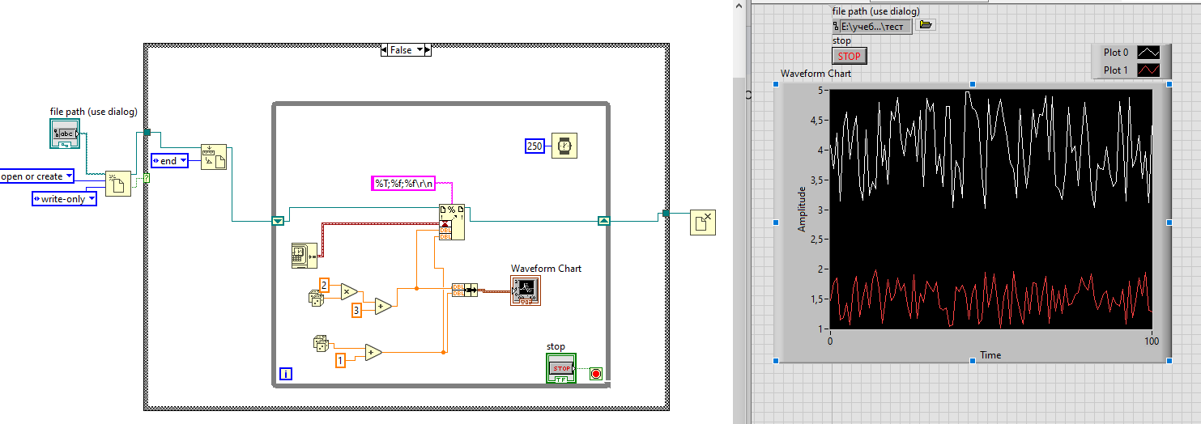

5.2. Перед запуском прибора задайте возможность выбора нового или существующего файла в поле для ввода пути к файлу, и укажите желаемый путь к файлу с данными. Запустите прибор и соберите не менее 10 отсчётов.

6. Реализуйте прибор для чтения данных из файла.

6.1. Разместите на блок-диаграмме функцию Open/Create/Replace File (All Functions->File). Задайте для неё поле для ввода пути к файлу, и константы операции (open) и доступа (read-only). Разместите далее конструкцию Case. Выход canceled функции Open/Create/Replace File подайте на селектор конструкции Case. В самой конструкции выберите ветку False. Внутри этой ветки разместите цикл While. Ссылку на файл заведите на регистр сдвига в этом цикле. Внутри самого цикла разместите функцию Scan From File. Задайте строку формата читаемых данных как %T;%f;%f\r\n. Разместите также внутри цикла функции Bundle, Unbundle By Name, Or (All Functions->Programming->Boolean), Wait (ms). На передней панели разместите график типа Waveform Chart и кнопку Stop. На блок-диаграмме выход error out функции Scan From File подайте на вход функции Unbundle By Name, и выберите поле status для дальнейшего соединения с одним из входов функции Or. На другой вход функции Or подайте значение с кнопки останова. Числовые выходы функции Scan From File через функцию Bundle подайте на график Waveform Chart. Задайте временную задержку в итерации цикла в 250 мс. Выходной коннектор регистра сдвига выведите за пределы ветки Case и подайте на функцию Close File.

6.2. Запустите прибор и исследуйте его работу. Модифицируйте прибор так, чтобы при показе графиков исключалось падение линий до нулевого уровня в конце работы прибора.

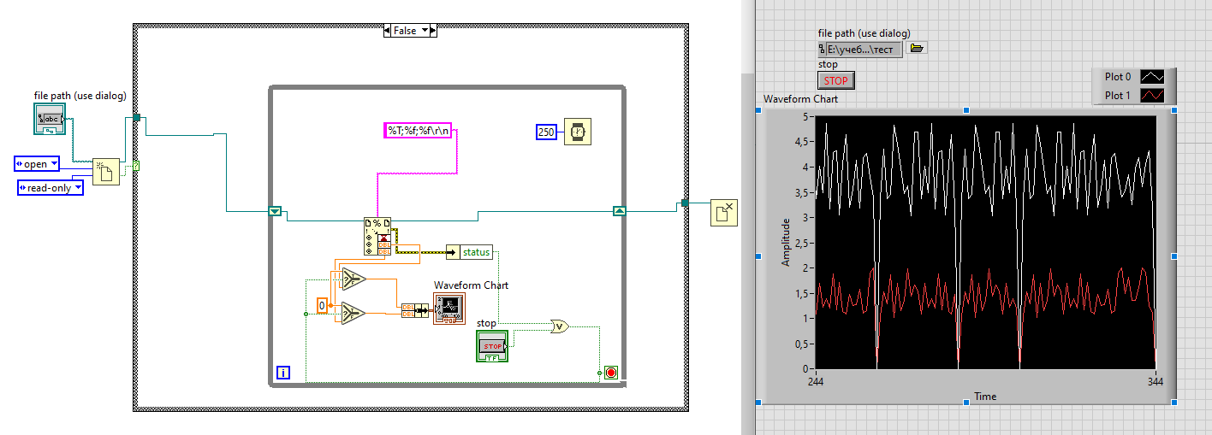

Выполнено.

Все исходные файлы можно найти в репозитории: https://gitlab.cloud.nstu.ru/ProgSredProgDeyat/pspd_lab/